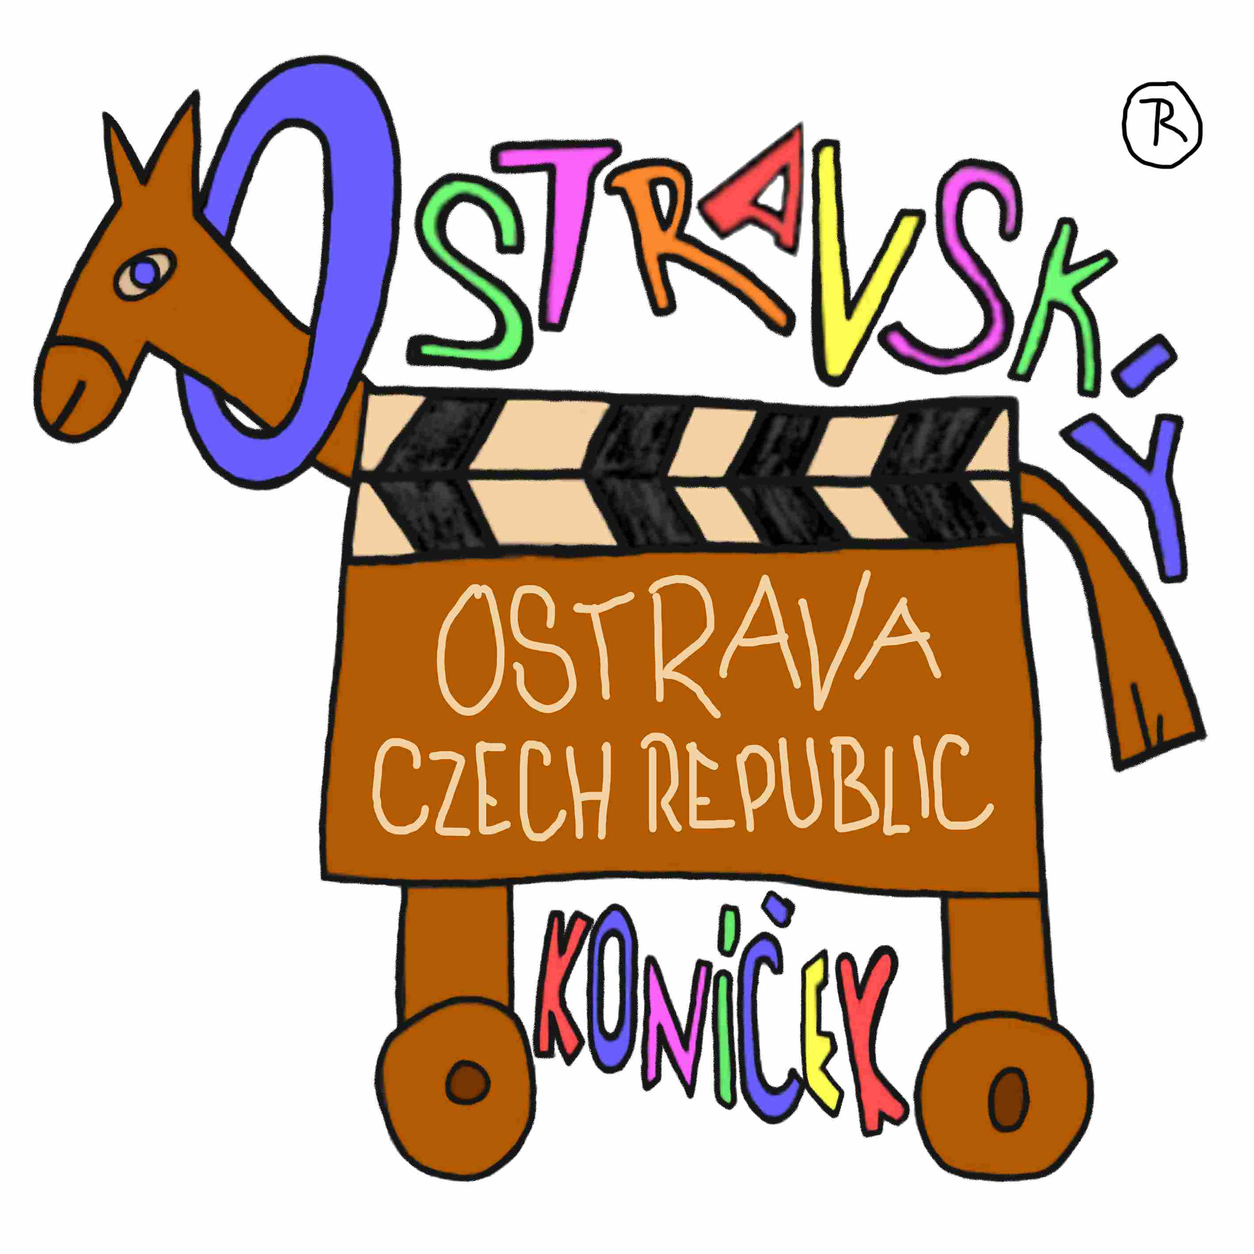
6. MEZINÁRODNÍ FESTIVAL DĚTSKÉ A STUDENTSKÉ FILMOVÉ TVORBY
INTERNATIONAL FILM FESTIVAL OF CHILDREN’S ACTIVITY

OSTRAVSKÝ KONÍČEK 2008 (16. – 18. 6. 2008)
Místo konání : Divadlo loutek Ostrava, Pivovarská 15, 729 82 Ostrava, CZ
Ostravský koníček, Dalimil Koutek, Zauliční 100/4, 725 26 Ostrava-Krásné
mobil: +420 605 752 501
dalimil.koutek@seznam.cz www.film-konicek.cz

MEZINÁRODNÍ SOUTĚŽ

INTERNATIONAL COMPETITION

Záštitu nad festivalem převzali:

PhDr. Jaroslava WENIGEROVÁ, náměstkyně hejtmana Moravskoslezského kraje
Mgr. Václav JEHLIČKA, ministr kultury
Ing. Petr KAJNAR, primátor statutárního města Ostravy

Program festivalu zahrnuje: soutěžní projekce filmů, odborné a tvůrčí semináře
a další doprovodné akce.

The Festival programme consists of competitive screenings, non-completive screenings,
professional and creative seminars and other accompanying events.

Vyhlašovatelem a hlavním organizátorem festivalu je Filmová škola Dalimila Koutka a TV POLAR.

The promoter and main organiser of the Festival is Dalimil Koutek’s Film School and TV POLAR.

Prezidentkou festivalu Ostravský koníček 2007 je PhDr. Jaroslava WENIGEROVÁ
ředitelem festivalu je Dalimil KOUTEK.
Výkonným orgánem festivalu je organizační výbor jmenovaný ředitelem.

The President of The festival is PhDr. Jaroslava WENIGEROVÁ, the Director is Dalimil KOUTEK.
The executive body of the Festival is the Organization Commitee named by the Director.

O zařazení filmů do soutěže rozhoduje výběrová komise.
The films for the competition are chosen by the selction commitee.

V soutěži budou filmy posuzovány v těchto kategoriích:
The films in the International Competition will be judget in the following categories:

Kategorie / category : do 12 let / age, 13 – 15 let / age, 16 - 21 let / age

Žánr / Genre : animovaný film / animated film, dokumentární film / documentary film,
hraný film / movie film

Filmy zařazené do soutěže posoudí porota jmenovaná ředitelem festivalu. Porota rozhoduje
o udělení cen. Má právo udělit cenu v každé kategorii.

The films in the International Competition will be judged by an Jury appointed by the Festival Director.
The Jury awards the prizes. An award in each category.

Cena za animovaný film (do 12 let, 13-15 let, 16-21 let)
Cena za dokumentární film (do 12 let, 13-15 let, 16-21 let)
Cena za hraný film (do 12 let, 13-15 let, 16-21 let)
Cena primátora statutárního města Ostravy
Cena dětské poroty (v každé žánrové kategorii)
Cena Filmové školy Dalimila Koutka
Cena TV Ostrava za dokumentární film
Cena TV POLAR

Award for the best animated film
Award for the best documentary film
Award for the best movie film
The Mayor of Ostrava Award
The Student’s Award
Award of the Film school‘s Dalimil Koutek
Award of the TV Ostrava (documentary film)
Award of the TV POLAR

ÚČAST V SOUTĚŽI
REGISTRATION

Filmy mohou k účasti přihlásit výrobci, distributoři a autoři.
Film can be registered by the producers, distributors and authors.

K přihlášce filmu musí být přiložena úplná komentářová/dialogová listina v angličtině.
Each film registration must be accompanied ba a full dialogue/commentary script in Englich.

Přihlášky do soutěže, VHS a DVD-video je nutno poslat do termínu (15.4.2008) uvedeném na přihláškách na níže uvedenou adresu.

Registration forms and videocassetes or DVD-video must be sent (15.4.2008) to the Ostravsky konicek Ostrava organiser address by the deadline stated on the registration form.

Dalimil Koutek, Ostravský koníček, Zauliční 100/4, 725 26 Ostrava 26, Czech Republic

Vážení přátelé,

jste srdečně zváni do Ostravy k návštěvě mezinárodního festivalu!

Organizátoři festivalu

Dear Friends,

you are cordially invited to visit the International Film Festival OSTRAVSKY KONICEK 2007!

The Festival Organisers

OSTRAVSKÝ KONÍČEK
Dalimil Koutek

Zauliční 100/4

CZ – 725 26 Ostrava

Czech Republic

mobil.: +420 605 752 501

e-mail: dalimil.koutek@seznam.cz

www.film-konicek.cz

